Consideraţii asupra formei geometrice a galeriei de admisie a motorului K7J prin simulare computerizată

Considerations on air intake admission gallery geometrical design of K7J engine trough computer simulation

Autor: Szathmari Robert, Murza Emanuel, Vincovici Petrică
Anul IV, Autovehicule Rutiere

Coordonator: S. L. dr.ing. Mariaşiu Florin

Rezumat

Coeficientul de umplere al cilindrilor motoarelor cu ardere interna este un parametru important asupra proceselor energetice ce au loc in acestea. Cantitatea de aer admisă influenţează direct procesul de ardere a amestecului aer-combustibil cu consecinţe imediate asupra randamentului energetic al motorului şi al emisiei de gaze poluante.
Lucrarea îşi propune studiul influenţei formei geometrice a galeriei de admisie asupra parametrilor ce caracterizează curgerea aerului., prin simulare computerizată.

Abstract

The internal engine cylinders coefficient of admission is an important parameter of the energetic processes. The admited air quantity has a directly influences in air-fuel combustion process with consequences on internal combustion engine energetic efficiency and on emited noxes.
The paper study the influences of the geometrical design of intake air admission gallery on the parameters that characterized the air flow trough the computer simulation.

1. Introducere

Procesele de schimbare a gazelor (procesul de admisie şi evacuare) este studiat pentru a fi optimizat fiind considerat o cale sigură de a creşte puterea motorului, de a îmbunătăţii procesul de ardere a amestecului aer-combustibil şi de a reduce emisiile de noxe în atmosferă.
Procesul de admisie este de două feluri [1]:
- admisie normală (umplere normală), care are loc atunci când fluidul motor proaspăt pătrunde în cilindru prin efectul depresiunii create la deplasate pistonului;
- admisie forţată (umplere forţată), care are loc datorită efectului combinat al comprimării prealabile (prin intermediul unei suflante) şi a deplasării pistonului.

Coeficientul de umplere al cilindrului şi gradul de turbulenţă din interiorul camerei de ardere sunt doi parametri funcţionali ai motorului care influenţează procesele de umplere si ardere. Ambii parametrii depind de caracteristicile constructive şi funcţionale ale traseului de admisie, care prin construcţie trebuie să prezinte cât mai mici pierderi gazodinamice. De asemenea şi viteza fluidului proaspăt este un factor de influenţă al coeficientului de umplere [2].
Pornind de la aceste considerente s-a ales motorul Renault K7J (cilindree 1390 cm³) care echipează autoturismul Dacia Logan, pentru a se studia efectele formei geometrice a traseului de admisie şi a se propune o modificare constructivă pentru creşterea gradului de turbulenţă a fluidului proaspăt admis în cilindrii.
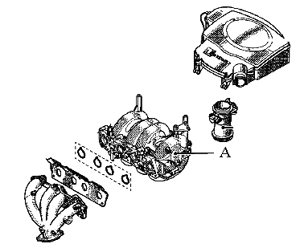
Fig.1 Forma constructivă a galeriei de admisie (A) la motorul K7J [3].

2. Consideraţii teoretice

Pentru realizarea simulării computerizate s-a utilizat programul specializat Ansys-Flotran CFD [4], simulare realizată pentru secţiunea longitudinală a galeriei de admisie.
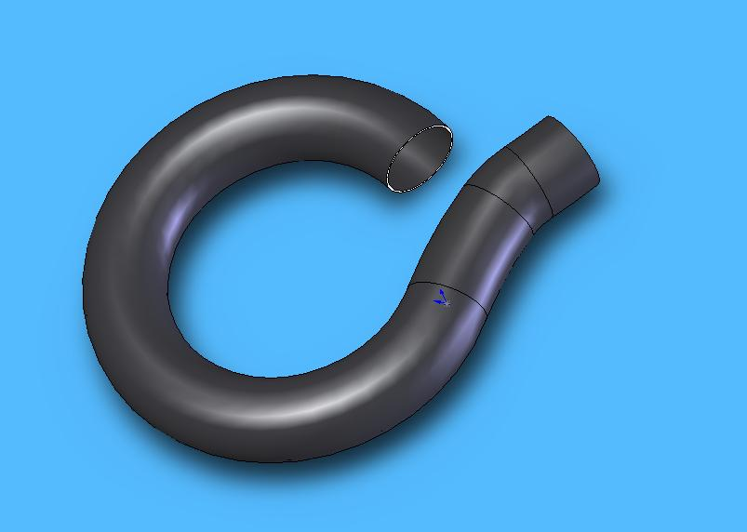
Fig.2 Modelul solid al galeriei de admisie

S-a plecat de la premisa studiului curgerii fluidului proaspăt (a aerului admis în cilindrii) pentru cazul unei viteze de intrare de 10 m/s pentru varianta constructivă existentă şi varianta constructivă propusă pentru creşterea gradului de turbulenţă a aerului admis la intrarea în cilindru.

3. Consideraţii experimentale

Rezultatele simulării computerizate sunt prezentate în figurile.
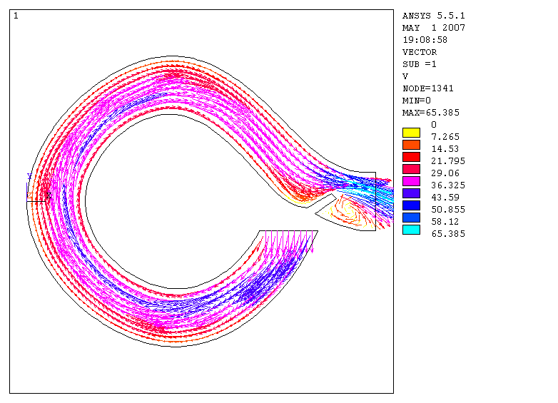
Fig.3. Câmpul de viteze-varianta propusă

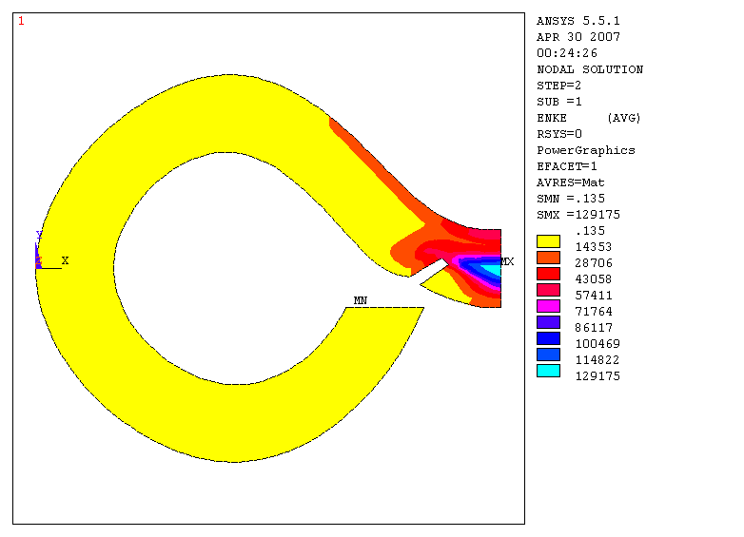
Fig.4 Variaţia energiei cinetice turbulente-varianta propusă
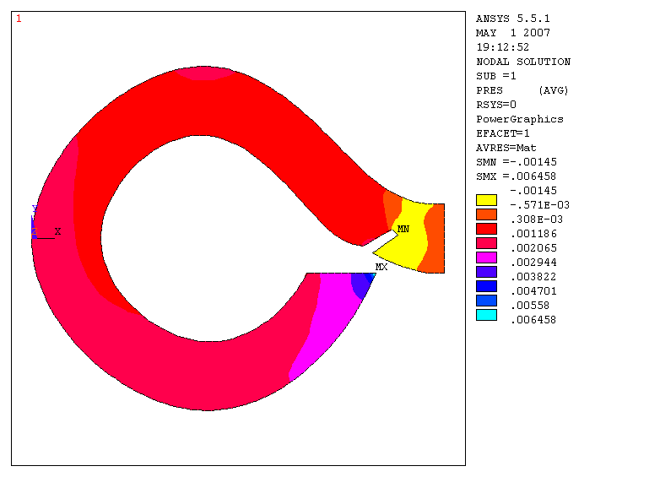
Fig.5 Câmpul de presiune – varianta propusă
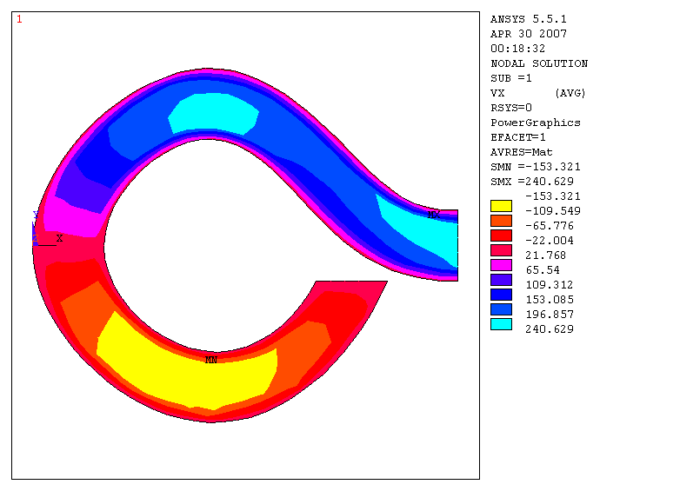
Fig.6. Câmpul de presiune – varianta standard
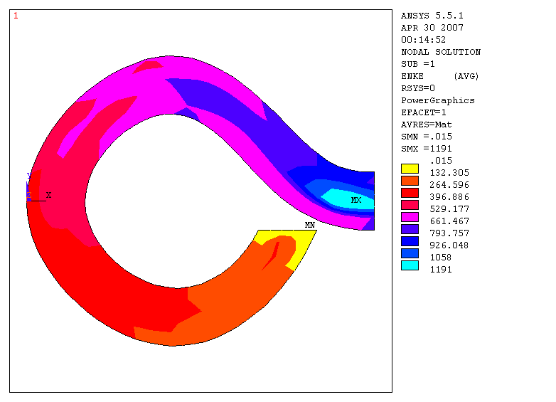
Fig.7. Energia cinetică turbulentă – varianta standard
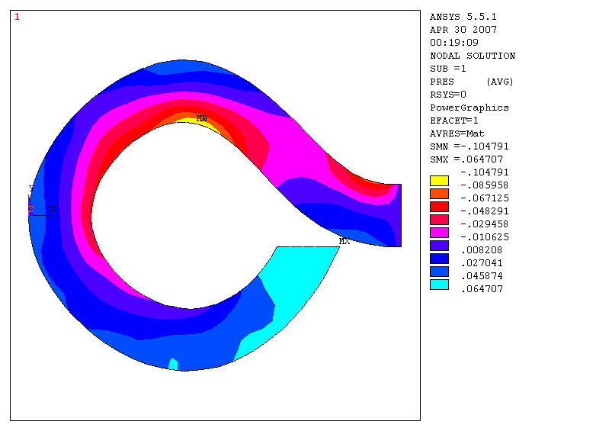
Fig.8. Câmpul de presiune –varianta standard
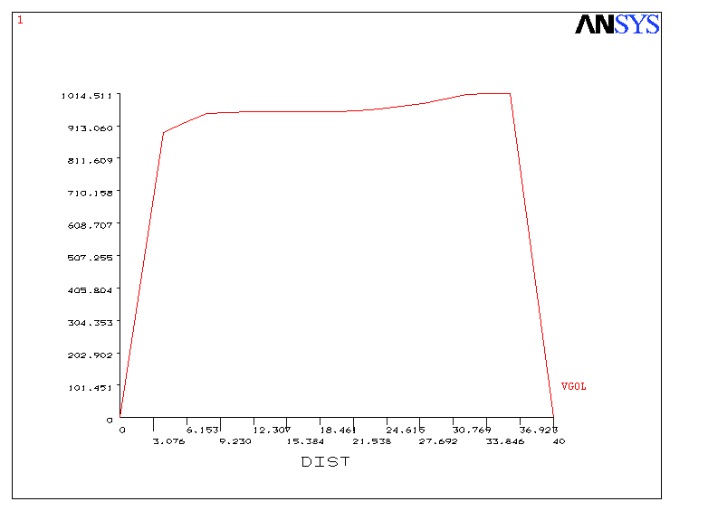
Fig.9. Distribuţia vitezelor la ieşirea din galerie (standard)
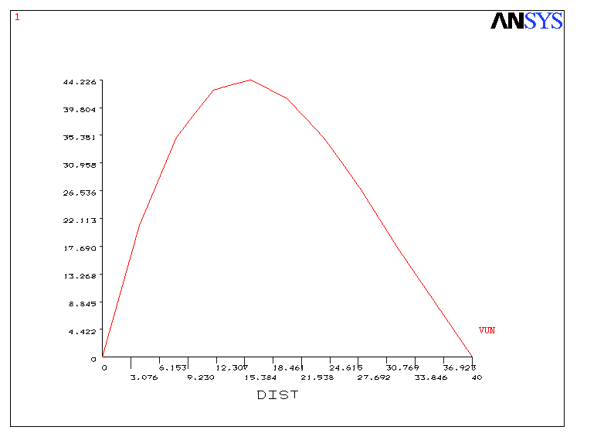
Fig.10. Distribuţia vitezelor la ieşirea din galerie (propus)

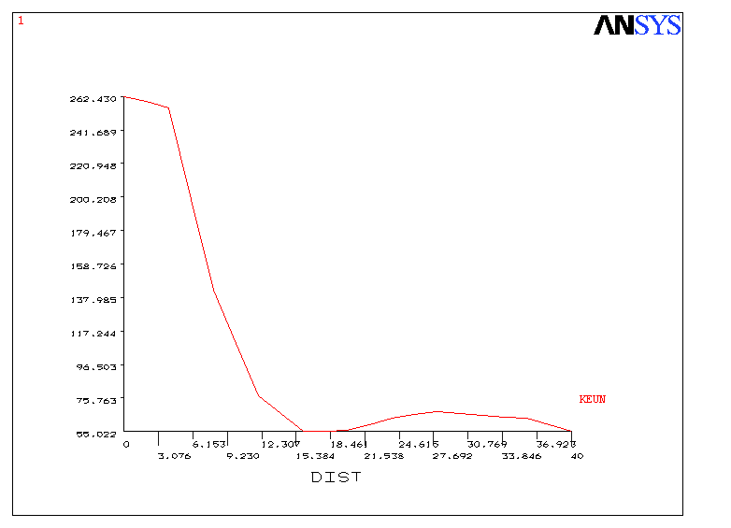
Fig.11 Variaţia energiei cinetice turbulente (propus)
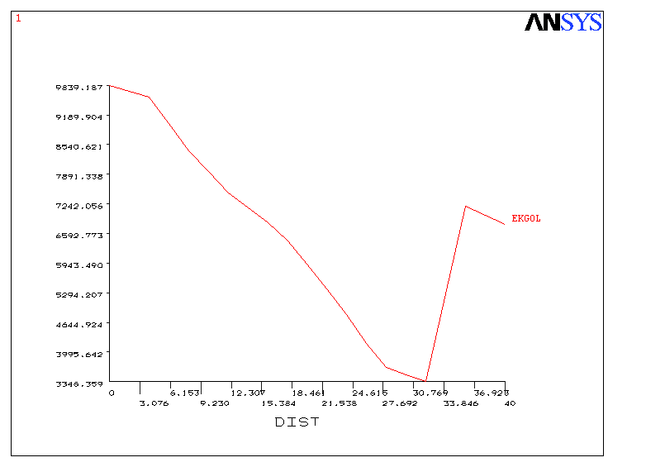
Fig.12 Variaţia energiei cinetice turbulente (standard)

4. Concluzii

Se observă că prin aplicarea unei construcţii geometrice spre finalul galeriei de admisie creşte valoarea energiei turbulente a aerului admis, menţinând în acelaşi timp şi o valoare apropiată a vitezei de curgere apropiată de cea care este pentru cazul curgerii fără obstacole.
Studiul propus poate fi continuat cu succes prin studiere ulterioară a gradului de înclinare a gulerului propus şi influenţa acestuia în comportarea mişcării aerului admis. De asemenea datorită simplităţii constructive a gulerului propus se pot realiza experimente practice care să valideze soluţia constructivă propusă.

Bibliografie

[1] Baţagă, N. ş.a. – „Motoare cu ardere internă”, Editura Didactică şi Pedagogică, Bucureşti, 1995.
[2] Negurescu, N., ş.a. – „Motoare cu ardere internă. Procese.”, Editura MatrixRom, Bucureşti, 1995.
[3] Renault – manual de întreţinere şi reparaţii pentru motorul K7j, uz intern.
[4] www.ansys.com

